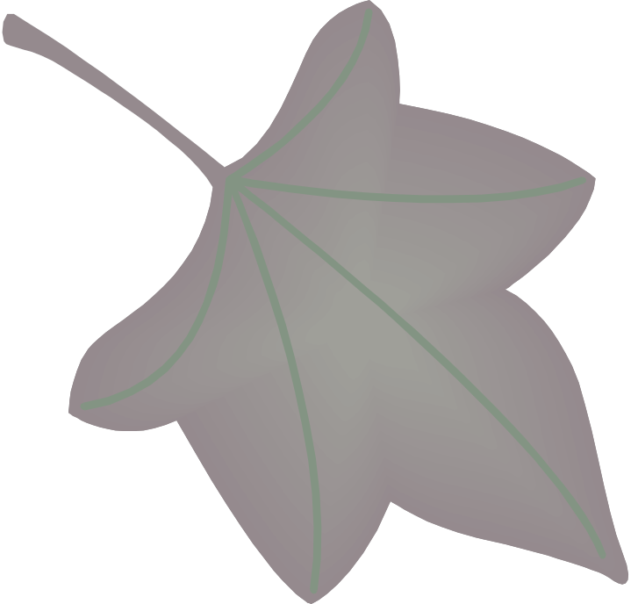


Ekocentrum ČSOP Zelený dům, DDM – Chrudim a Adra

Dny stromů

Středa 20. 10. 2004 - DDM Chrudim slavnostní výsadba stromů v zahradě DDM
- od 15.00hodin výsadba stromů (náčiní připravíme)
- horoskop podle stromů „Víš, který je ten tvůj?“
- křest stromů

Od 18. 10. 2004 do 22. 10. 2004 bude v DDM výstava posterů o stromech

Pátek 22. 10. 2004 - od 15:00 do 17:00 – Den stromů z cyklu „Rok v parku“
- smyslově naučná stezka
- herní aktivity
- vstupenkou na akci je kresba oblíbeného stromu
- v 15:00 hod slavnostní výsadba stromu k 25 letům trvání Českého svazu ochránců přírody.
- v 16:00 hod vyhlášení 3 nejlepších kreseb stromů

Akce bude tradičně probíhat v areálu parku Na Střelnici

V pondělí 18. 10. 2004 a ve čtvrtek 21. 10. 2004 můžete shlédnout v Ekocentru ČSOP Zelený dům v Široké ulici (proti KB) výstavku a materiály o stromech. Mimo tyto dny je možné materiály shlédnout v provozní době čajovny Lůna.



